положении иностранных граждан в РФ» от 5.07.02 г №115-ФЗ, а также на содержании Типового положения об общеобразовательном учреждении, утвержденным Постановлением Правительства РФ от 19.03.01 г № 196 и на основании писем Министерства образования РФ от 21.03.03 №03-51-57 ин/13-03; приказ Министерства образования РФ от22.01.2014 №32 «Об утверждении Порядка приема граждан на обучение по образовательным программам начального общего, основного общего и среднего общего образования»
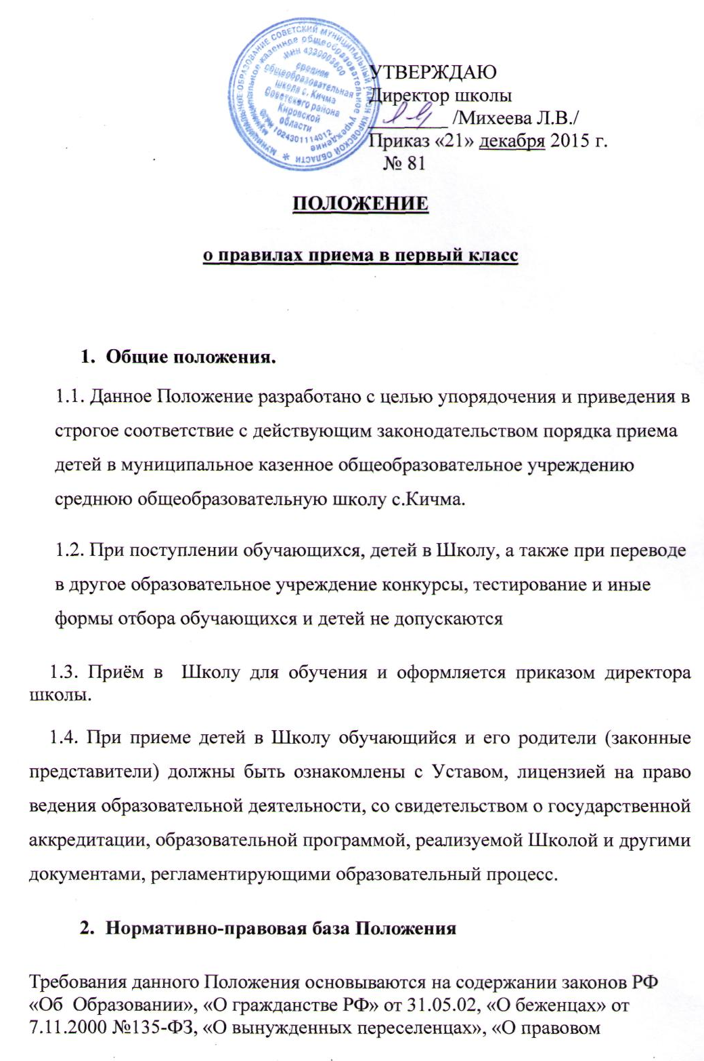
3. Порядок приема детей для обучения
3.1. Преимущественным правом зачисления на ступень начального общего образования пользуются дети, которые фактически проживают на закреплённой территории и имеют право на получение образования соответствующего уровня, в том числе иностранные граждане и лица без гражданства (из семей беженцев и вынужденных переселенцев) наравне с гражданами Российской Федерации. Достигшие возраста на 1 сентября текущего года не менее 6 лет6месяцевпри отсутствии противопоказаний по состоянию здоровья, но не позже восьми лет.
Граждане пользуются льготой первоочередного приёма. К таким категориям относятся:
- дети-сироты и дети, оставшиеся без попечения родителей;
- дети из многодетных семей;
- дети, имеющие братьев и сестёр, обучающихся в данном образовательном учреждении по месту жительства;
- дети, которым федеральными законами и иными нормативными правовыми актами Российской Федерации предоставлено преимущественное право при приёме в образовательные учреждения (например, гарантии, предусмотренные п. б ст. 46 Закона о полиции (гарантии сотруднику полиции в связи с прохождением службы в полиции) и т.д.).
3.2. Школа имеет право отказать в зачислении только лицам по причине отсутствия свободных мест в первом классе.
3.3. Прием заявлений в первый класс для граждан, проживающих на закрепленной территории, начинается не позднее 1 февраля и завершается не позднее 30 июня текущего года. Для детей, не проживающих на закрепленной территории, прием заявлений в первый класс начинается с 1 июля текущего года до момента заполнения свободных мест, но не позднее 5 сентября текущего года.
При приеме на свободные места детей, не проживающих на закрепленной территории, преимущественным правом обладают дети граждан, имеющих право на первоочередное предоставление места в соответствии с законодательством РФ и региональными нормативными правовыми актами. 3.4. Прием на право зачисления детей в 1 класс осуществляется на основании заявления от родителей(законных представителей)при предъявлении оригинала документа, удовлетворяющего личность родителя(законного представителя), либо оригинал документа, удовлетворяющего личность иностранного гражданина. Школа может осуществлять прием заявления в форме электронного документа с использованием информационно-телекоммуникационных сетей общего пользования
3.5. В заявлении родителями (законными представителями)указываются следующие сведения:
- фамилия, имя, отчество(последнее- при наличии) ребенка;
- дата и место рождения
- фамилия, имя, отчество(последнее- при наличии) родителей (законных представителей) ребенка;
Родители (законные представители) закрепленных лиц, зарегистрированных по месту жительства или по месту пребывания, дополнительно предъявляют свидетельство о рождении ребенка, либо заверенную в установленном порядке копию документа, подтверждающего родство заявителя (или законность представления прав обучающегося), а также оригинал свидетельства о регистрации ребенка по месту пребывания на закрепленной территории.
Родители (законные представители) детей, являющихся гражданами РФ, не зарегистрированных на закрепленной территории, дополнительно предъявляют свидетельство о рождении ребенка, либо заверенную в установленном порядке копию документа, подтверждающего родство заявителя(или законность представления прав обучающегося), а также оригинал свидетельства о регистрации ребенка по месту пребывания на закрепленной территории.
Родители (законные представители) ребенка, являющегося иностранным гражданином или лицом без гражданства и не зарегистрированного на закрепленной территории, дополнительно предъявляют заверенную в установленном порядке копию документа, подтверждающего родство заявителя(или законность представления прав обучающегося), и документа, подтверждающего право пребывания в Российской Федерации.
Иностранные граждане и лица без гражданства все документы представляют на русском языке.
3.6. Родители (законные представители) ребенка при предоставлении заявления обязаны предъявить определённые документы, на основании которых осуществляется приём обучающегося в общеобразовательное учреждение. К ним относятся:
- заявление родителей (законных представителей) на имя руководителя учреждения. В заявлении родителями (законными представителями) ребенка указываются следующие сведения:
а) фамилия, имя, отчество (последнее - при наличии) ребенка;
б) дата и место рождения ребенка;
в) фамилия, имя, отчество (последнее - при наличии) родителей (законных представителей) ребенка;
г) адрес места жительства ребенка, его родителей (законных представителей);
д) контактные телефоны родителей (законных представителей) ребенка.
Школа может осуществлять прием указанного заявления в форме электронного документа с использованием информационно-телекоммуникационных сетей общего пользования.
Для приема в Школу: родители (законные представители) детей, проживающих на закрепленной территории, для зачисления ребенка в первый класс дополнительно предъявляют:
- оригинал свидетельства о рождении ребенка или документ, подтверждающий родство заявителя,
- свидетельство о регистрации ребенка по месту жительства или по месту пребывания на закрепленной территории или документ, содержащий сведения о регистрации ребенка по месту жительства или по месту пребывания на закрепленной территории;
Родители (законные представители) детей, не проживающих на закрепленной территории, дополнительно предъявляют свидетельство о рождении ребенка.
Родители (законные представители) детей, являющихся иностранными гражданами или лицами без гражданства, дополнительно предъявляют документ, подтверждающий родство заявителя (или законность представления прав ребенка), и документ, подтверждающий право заявителя на пребывание в Российской Федерации.
Иностранные граждане и лица без гражданства все документы представляют на русском языке или вместе с заверенным в установленном порядке переводом на русский язык. Родители (законные представители) детей имеют право по своему усмотрению представлять другие документы.
3.7. Директор школы принимает и регистрирует все поступающие заявления о приёме детей, независимо от места регистрации (и/или проживания) в журнале регистрации заявлений о приёме в Школу.
3.8. Заявителям после регистрации заявления выдается документа следующего состава:
- Входящий номер заявления о приёме
- Перечень представленных документов и отметка об их получении,
заверенная подписью секретаря или ответственного за приём документов и печатью Школы
- Сведения о сроках уведомления о зачислении в 1-й класс
- Контактные телефоны для получения информации
- Телефон управления образованием
3.9. Копии предъявляемых документов хранятся в Школе на время обучения ребенка в личном деле.
3.10. Зачисление детей производится не позднее 30 августа текущего года и письменно уведомляются родители (законные представители).

